Whitepaper

Londres Março 2018

TABELA DE CONTEÚDOS
DIVULGAÇÃO DE RISCOS 3
INTRODUÇÃO À MPCX 4
NOSSA MOTIVAÇÃO PARA UMA ICO 5
OPORTUNIDADE DE MERCADO 6
PROBLEMAS ATUAIS DO MERCADO 7
A SOLUÇÃO DA MPCX 8
ROADMAP 10
TECNOLOGIA E TOKENS 11
A DESCRIÇÃO DO TOKEN XDMC 14
FINANÇAS DA MPCX 15
ESTRUTURA DE VENDA DE TOKENS XDMC 16
BONUS ESPECIAIS DA PRÉ-ICOS 17
TIME E CONSELHEIROS 19
CONECTAR COM A MPCX!!! 21

DIVULGAÇÃO DE RISCOS
Nada neste documento constitui um conselho de investimento, legal, tributário ou outro, nem deve ser utilizado para tomar uma decisão de investimento. Você é responsável por suas finanças pessoais. Embora possa não ser necessário fornecer informações precisas, elas não podem ser usadas de nenhuma outra forma e seus proprietários, colaboradores, autores e parceiros garantem a integridade ou precisão do conteúdo ou sua utilidade para qualquer finalidade específica. Portanto, a Magparcrypto Limited e seus proprietários, colaboradores, autores e parceiros não fazem absolutamente nenhuma representação ou garantia, nem aceitam responsabilidade por qualquer compromisso, lesão ou dano que você possa causar ou incorrer ao usar as informações fornecidas neste documento. Todas as informações e conteúdos fornecidos neste documento e no site MPCX.co devem ser usados "como estão". Nós encorajamos você a buscar informações neste documento e entender como usá-lo. Nenhuma das informações fornecidas neste documento deve ser usada pelo público e os usuários são encorajados a procurar tal conselho antes de tomar qualquer decisão. É dedicado ao uso deste produto. Retornos determinados sob a estratégia de backtest não são retornos de verdade e não há garantias de que retornos passados irão persistir e/ou gerar futuros retornos. Nenhum investimento ou recomendação financeira em relação a títulos individuais ou token é feito neste documento e no site MPCX.co. Nenhuma garantia é feita para obter informações de fontes consideradas confiáveis. As informações contidas neste documento são destinadas apenas àqueles aos quais a MPCX forneceu o material.

A Magparcrypto Limited não é uma consultora de investimentos, um banco, uma corretora ou uma revendedora e não participa da oferta, nem fornece consultoria de investimento. Toda a informação e materiais publicados, distribuidos ou disponibilizados neste documento são providos a caráter informativo, para seu uso não comercial, apenas para uso pessoal. Nenhuma informação ou material publicado neste documento constitui uma solicitação, uma oferta ou uma recomendação para comprar ou vender quaisquer intrumentos de investimento, tokens, para fazer quaisquer transações, ou para encerrar qualquer ato legal de qualquer tipo. O conteúdo deste documento não deve ser considerado em nenhuma circunstância como um conselho financeiro. Também não podemos e não fazemos promessas que nosso conteúdo ou serviço será entregue de uma forma intenterrupta, segura ou livre de erros.

INTRODUÇÃO À MPCX
A MPCX é uma plataforma de serviços financeiros digital baseada em blockchain. Nosso longo prazo é agregar todos os serviços financeiros das criptomoedas em um só lugar. A MPCX é projetada para atender entidades e suas necessidades nas áreas de gestão de patrimônio digital, troca e comércio de criptomoedas, banco digital, pesquisa de criptomeodas, promoção de ICO e empréstimo de criptomoedas.

No curto prazo, a MPCX criará um ecossistema descentralizado baseado em blockchain para gerenciar portfólios de ativos de criptomoedas de investidores inovadores. À luz da situação atual do mercado, com uma enorme demanda por uma oferta muito limitada de soluções de gestão financeira, decidimos criar a Plataforma MPCX para servir às oportunidades de mercado.

A MPCX tem uma vantagem competitiva significativa em que sua equipe e fundadores juntos têm mais de 45 anos de experiência em finanças. A expertise advinda deste fator e os relacionamentos com os clientes dão à MPCX a oportunidade de oferecer produtos exclusivos, adaptados para nossos clientes.

A plataforma MPCX será desenvolvida em três estágios:

Jan 2017 – Dez 2018 – plataforma de gerenciamento de patrimônio digital
Dez 2018 – Nov 2019 – exchange de criptomoedas
Dez 2019 – Jul 2020 – plataforma bancária digital e de gestão de patrimônio regulado

Quando a plataforma estiver concluída, a MPCX oferecerá os seguintes serviços:
- Serviços de gestão de patrimônio digital
- Um número de produtos únicos voltados a criptoativos, incluindo: índices investíveis de cripto, Mandato de Investimento Inteligente Digital (DSIM), estratégias de empréstimo de cripto P2P, ETNs de cripto e fundos de cripto com IA
- Análise de ICO
- Uma exchange de criptomoedas para as 100 principais moedas
- Um terminal de negociação MPCX
- Soluções de seguraça e carteira para criptomoedas
- Pagamentos e certas soluções bancárias
- Empréstimo cripto P2P
- Plataforma de promoção de ICO da MPCX
Este documento refere-se principalmente ao primeiro estágio: a plataforma de gerenciamento de patrimônio digital.

NOSSA MOTIVAÇÃO PARA LANÇAR UMA ICO.
É muito importante ser apaixonado e ter um sonho. Acreditamos que os serviços financeiros devem ser tão transparentes quanto possível e projetados para ajudar as pessoas a atingir suas metas de riqueza. A comunidade FinTech propõe soluções para muitos problemas diferentes, no entanto, quando se trata de ativos relacionados à criptomoedas, há poucas soluções disponíveis e esse fato é uma preocupação para seus usuários inicias.

Acreditamos que existe um poderoso potencial disruptivo com a tecnologia blockchain e a ICO representa uma maneira inovadora de levantar capital. Queremos dar o exemplo e apoiar a causa. Para impulsionar o desenvolvimento do nosso projeto, decidimos buscar o apoio de membros das comunidades Blockchain e de Criptomoedas que compartilham nossa visão. É por isso que decidimos financiar o desenvolvimento da plataforma MPCX através da emissão de tokens XDMC, que serão usados para pagar serviços da plataforma e participar em seu desenvolvimento.

Nossa ICO terá várias etapas, incluindo uma rodada pré-ICO, para arrecadar fundos para o desenvolvimento da plataforma MPCX.

Durante a rodada pré-ICO, o token XDMC será distribuída com o desconto máximo de todas as rodadas de financiamento.

Mais informações sobre a venda de tokens XDMC e os vários estágios da ICO são fornecidas neste document.

OPORTUNIDADE DE MERCADO
O enorme desenvolvimento da tecnologia blockchain criou um grande número de novas oportunidades de investimento. Os mercados de criptomoedas operam 24 horas por dia e oferecem um enorme potencial de crescimento. Um número crescente de ofertas iniciais de moedas (ICOs) levou a mais de 1.500 novas moedas. Muitas pessoas comuns construíram riqueza significativa investindo em ICOs, às vezes obtendo retornos na região de milhares de por cento.

Os gráficos abaixo mostram nossa análise do mercado:

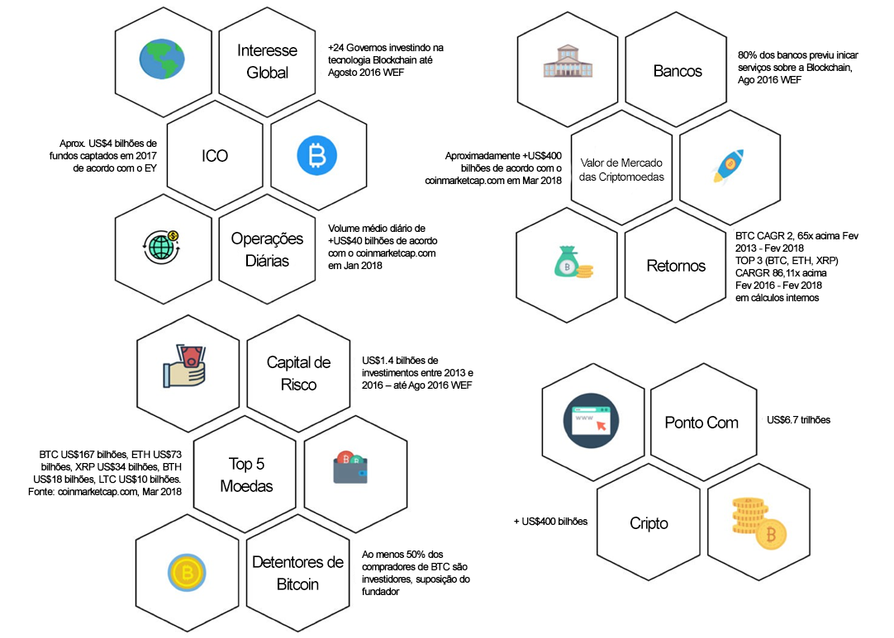

A capitalização dos mercados de criptomoedas está atualmente em aproximadamente US$ 400 bilhões. Outros US$ 200 bilhões de ativos podem se beneficiar de soluções abrangentes de gerenciamento de patrimônio digital, como resultado de problemas nos setores tradicionais de ativos e gestão de patrimônio. Isso significa que a oportunidade total de mercado é aproximadamente US$ 600 bilhões, e esse mercado ainda está crescendo exponencialmente.

PROBLEMAS ATUAIS DO MERCADO
Atualmente, o mercado de criptomoedas é um enorme mercado com mais de US$ 400 bilhões em capitalização de mercado. É possível comprar e vender criptomoedas usando instalações OTC ou diretamente em várias exchanges digitais em todo o mundo.

Vários países, como Japão, Cingapura, Gibraltar, Suíça, são mais receptivos aos investidores digitais do que outros. No entanto, ainda estamos no início desta nova “era das criptomoedas” e vários problemas permanecem.Vimos uma demanda substancial de mercado em cripto ativos dos dois grupos a seguir:

- Investidores comuns
- Investidores inovadores
Investidores inovadores são empreendedores que vivem no mundo cripto e pagam aluguel, recebem bônus, compram mercadorias em lojas e contam sua fortuna digital em termos de ETH, BTC ou outras criptomoedas. Para estes investidores digitais, existem dois grandes problemas:

- Disponibilidade de serviços de gestão digital de patrimônio transparentes e de alta qualidade;
- Abertura insuficiente de casos de uso para criptomoedas;
Os investidores comuns que decidiram investir em cripto ativos também enfrentam vários obstáculos, que incluem:

- Dificuldades em estabelecer relações bancárias para trabalhar com criptomoedas
- Processos de verificação demorados no estabelecimento de suas contas nas exchanges
- Falta de conhecimento e experiência em investir em criptomoedas
- Lenta inovação e digitalização do setor financeiro tradicional
- Falta de serviços de investimento de alta qualidade para clientes abastados
- Falta de transparência e riscos relacionados a fraudes, corrupção e manipulação de dados
- Acesso limitado a investimentos alternativos para clientes em massa e abastados

Na MPCX, propomos oferecer soluções para todos os problemas acima mencionados e vamos começar com as necessidades dos Investidores Inovadores.

A SOLUÇÃO DA MPCX

A MPCX é uma plataforma de serviços financeiros digital baseada em blockchain. No final do terceiro estágio do desenvolvimento da Plataforma MPCX, teremos implementado o seguinte ecossistema:

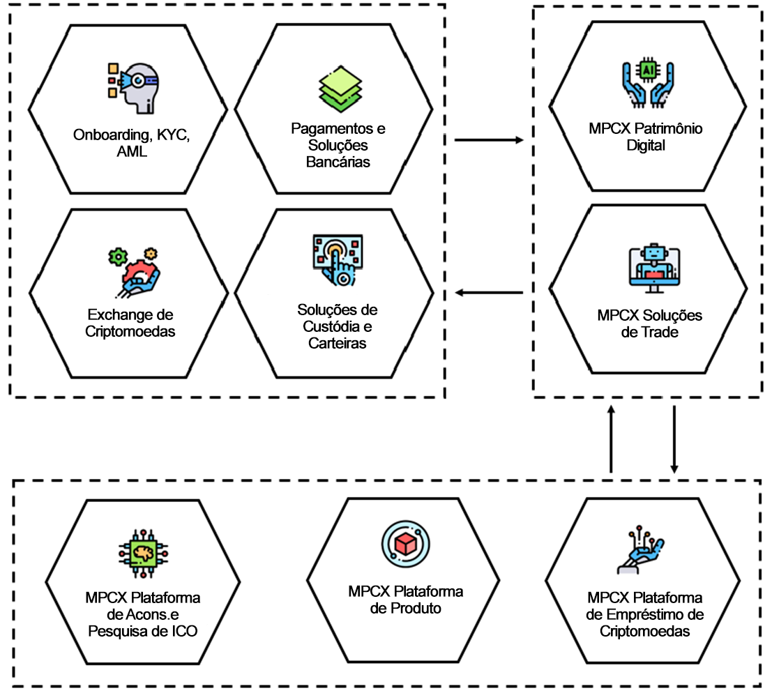

Nossa solução será baseada na Blockchain do Ethereum e tem o potencial de perturbar significativamente o panorama bancário e de gestão de patrimônio. As soluções totalmente digitais possibilitarão que os clientes dos segmentos de massa e abastados recebam pela primeira vez cripto serviços de gestão de patrimônio de alta qualidade.
A plataforma disponibilizará todos os cripto serviços a seguir em um único local:

Integração totalmente digital de clientes para reduzir custos e oferecer a eles serviços amigáveis.

Exchange de criptomoedas digital para as 100 principais criptomoedas por valor de mercado.

Cripto pagamentos, transações e soluções bancárias.
Soluções de custódia e carteira para garantir a segurança dos fundos dos clientes.

Três índices de investimento cripto, fundo de criptomoedas com IA, cripto ETNs, ICOs.

A MPCX Trading Solutions oferecerá acesso total à plataforma de produtos, sistema de arbitragem, terminal de negociação e relatórios.

Uma plataforma de gerenciamento de riqueza digital oferecerá aconselhamento robótico por meio de seu "Mandato de Investimento Inteligente Digital", que proporcionará rebalanceamento automático de portfólio, estratégias de empréstimo de criptomoedas e relatórios.

A plataforma de promoção e pesquisa de ICO da MPCX irá oferecerá acesso de dois níveis a ICOs com total cobertura do setor.

Plataforma de empréstimo de criptomoedas da MPCX, que inclui pontuação de mutuário e corresponde empréstimos e potencial dos credores

ROADMAP
Para atingir nosso objetivo estratégico de interromper e mudar o setor financeiro, desenvolvemos um plano de negócios ambicioso que pretendemos realizar em três estágios.

Neste documento, fornecemos uma explicação detalhada da primeira etapa relacionada às tecnologias e ao uso de fundos pela Pré-ICO. Explicações detalhadas relacionadas à primeira, segunda e terceira rodadas ICO serão fornecidas antes das mesmas.

Primeiro Estágio: Plataforma de Gerenciamento de Patrimônio Digital (DWM)

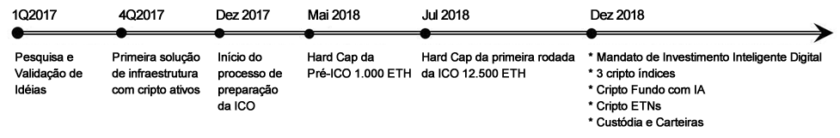

Segundo Estágio: Exchange de Criptomoedas e Operações de Trade MPCX

Terceira Fase: Banco MPCX, Gestão Regulada de Patrimônios e Empréstimo P2P de Criptomoedas

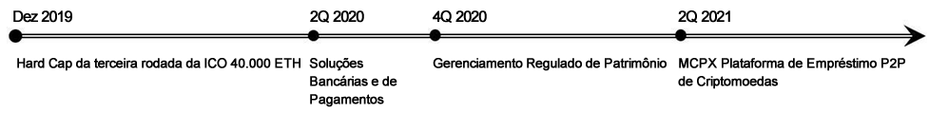

No início do nosso desenvolvimento, vamos agregar todas as nossas capacidades e dedicar todo o nosso tempo para oferecer soluções para investidores inovadores que já vivem a vida em um sistema digital. Nossos produtos exclusivos serão criados para fornecer serviços da mais alta qualidade em gerenciamento de patrimônio digital (DWM).

TECNOLOGIA E TOKENS

Índices investíveis de cripto
Na MPCX acreditamos que a diversificação e a transparência são fatores-chave no crescimento de investimentos a longo prazo e na comunicação bem-sucedida com os investidores..

Durante a primeira fase do desenvolvimento, estamos oferecendo vários produtos exclusivos de DWM que foram criados internamente para investidores inovadores.

Ao criar três índices de cripto investíveis, ofereceremos aos investidores uma solução para aumentar a diversificação, a eficiência e os retornos de portfólio.

A tabela a seguir mostra dados históricos do desempenho de portfólios de criptomoedas em USD (dólares americanos) e Índices de Sharpe:

Item | Horizonte de Tempo** | CAGR | Est. Div. An. | Rebaixamento Máximo | Prop. de Sharpe
BTC | 5 Anos | 265.19% | 93.29% | -84.02% | 2.83
BTC | 3 Anos | 230.54% | 78.45% | -84.02% | 2.93
BTC | 1 Ano | 816.30% | 104.73% | -63.78% | 7.78
TOP 3 (ETH, BTC, XRP) | 2 Anos | 8611.45% | 156.88% | -66.58% | 54.89
TOP 5 (ETH, BTC, XRP, LTC, Dash | 3 Anos | 7243.93% | 128.33% | -64.65% | 56.44

* Todos os portfolios são igualmente pesado em $

** Ponto final de cácilo é 14 de Fev 2018

Nossos índices investíveis de cripto são:

- O índice Crypto Large Cap Index (CLT) contém as dez principais moedas por capitalização de mercado, com um peso máximo de 20% por moeda para manter uma diversificação suficiente. Os pesos dos índices e seus constituintes são recalculados e ajustados de forma otimizada.
- O índice Mid Cap Index (M20T) detém as próximas vinte maiores moedas por capitalização de mercado, após o top 10, com um peso máximo de 10% por moeda para manter uma diversificação suficiente. Os pesos dos índices e seus constituintes são recalculados e ajustados de forma otimizada.
- Índice Smart Beta Factor Exposure Crypto Index (SBCI). O índice SBCI é uma exposição do fator beta inteligente. O índice consistirá em 200 moedas com uma alocação máxima de 5% por moeda. Os constituintes do índice e os pesos desses constituintes são recalculados e ajustados em uma base otimizada usando um algoritmo conduzido por aprendizado de máquina e inteligência artificial.
A execução de compra e venda com os índices de cripto será realizada usando contratos inteligentes que resultarão em mais eficiência e custos significativamente mais baixos.

O sistema tradicional de fundos mútuos é complexo e apresenta probabilidade de erros e corrupção de dados com altos custos operacionais. O gráfico a seguir mostra o processo tradicional de fundos mútuos:

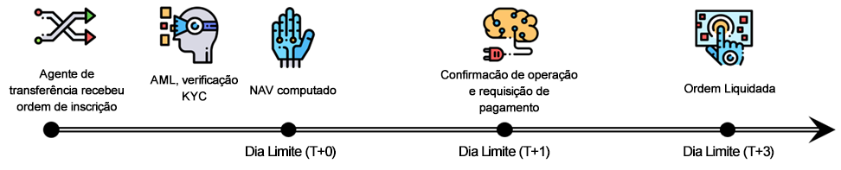

Esse processo geralmente leva três dias úteis e envolve um número de pessoas e departamentos.

Em comparação, propomos eliminar o processo dirigido pelo homem e substituí-lo por algoritmos (contratos inteligentes) que funcionam estritamente de acordo com o código 7 dias / 24 horas. O contrato inteligente funciona da seguinte forma::

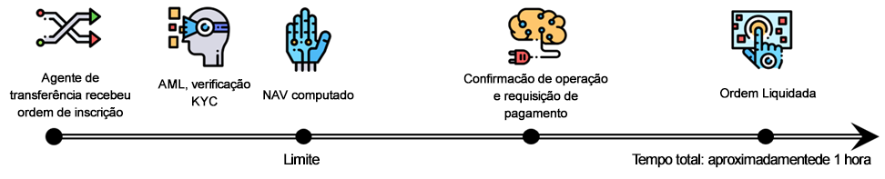

O processo geralmente leva menos de 1 hora sem envolvimento humano. Essa automação elimina os erros e o risco de corrupção de dados, além de reduzir significativamente os custos. Nossos clientes podem comprar e vender Índices investíveis de cripto no momento mais conveniente para eles, independentemente das horas úteis.

Todas as nossas soluções terão uma solução móvel ou para tablet associada e os dispositivos mais populares serão suportados.

Mandato de Investimento Inteligente Digital (DSIM)

Contratos inteligentes são protocolos de computador criados com o objetivo de facilitar, negociar ou executar digitalmente um contrato de acordo com condições específicas. A utilização de contratos inteligentes para executar contratos e acordos tradicionais proporciona mais eficiência, transparência e tem o potencial de reduzir significativamente os custos de transação.Nossa equipe de profissionais de investimento passou muito tempo pesquisando e validando como aplicar contratos inteligentes a problemas no setor de serviços financeiros tradicionais. Combinando nossa experiência e a tecnologia, criamos o “Mandato de Investimento Inteligente Digital” (DSIM).

O algoritmo de IA processa todas as informações disponíveis do cliente e cria o DSIM com base nos objetivos do cliente. O DSIM perfila a tolerância ao risco às criptomoedas do cliente, os objetivos de investimento em cripto e o horizonte de investimento, bem como as necessidades de liquidez da criptomoeda e os objetivos gerais de criação de riqueza com ela, bem como quaisquer circunstâncias exclusivas.

O robô assistente DSIM oferecerá ao cliente uma solução de portfólio sob medida e o cliente tem a opção de executar o portfólio automaticamente ou fazer alterações manualmente. Por fim, nossa plataforma amigável ao cliente permitirá que eles façam um reequilíbrio regular do portfólio e isso lhes dará acesso a relatórios detalhados e atualizados.

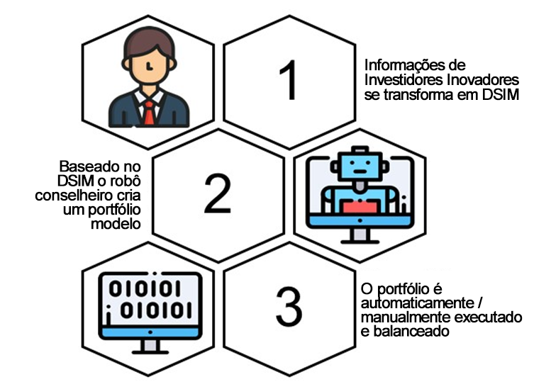

A DESCRIÇÃO DO TOKEN XDMC
O Token XDMC será uma ferramenta funcional para usar a plataforma MPCX. Os tokens XDMC serão usados para pagar pelos serviços dentro da plataforma. Uma vez que o Token XDMC se torne líquido e popular, ele será usado como moeda interna para nossos serviços bancários.

Na MPCX, acreditamos que a sabedoria da multidão faz parte de uma nova realidade, onde cada indivíduo pode contribuir para o bem-estar mútuo de uma comunidade e ser recompensado de forma justa por essa contribuição.

Muitos economistas e pesquisadores observaram que as chamadas gerações Gen X e Millennials estão cada vez mais interessadas em soluções de multidões e as utilizam em suas vidas.

Em muitos casos, os resultados do grupo são melhores do que qualquer resultado pessoal. Acreditamos firmemente que a “sabedoria da multidão” nos ajudará a criar nossa plataforma para atender aos melhores interesses de nossa comunidade. Desta forma, os detentores de Tokens XDMC terão a oportunidade de participar no desenvolvimento da rede.

Como funciona um referendo XDMC?

Recompensando os portadores do Token XDMC.

Além dos retornos derivados da valorização dos tokens devido à popularização e aumento do número de usuários MPCX, propomos recompensar nossa comunidade regularmente alocando 50% dos retornos da plataforma a um programa sistemático de recompra de Tokens XDMC diretamente dos detentores e exchanges de criptomoedas. Parte dos Tokens XDMC comprados de volta serão queimados, reduzindo, assim, organicamente o fornecimento de tokens XDMC e o restante dos tokens comprados de volta estarão sujeitos a uma restrições de venda de três meses. As recompras regulares definirão as melhores práticas de recompensar os titulares XDMC. Pretendemos monitorar as práticas emergentes do setor para descobrir novas formas diretas de recompensar nossa comunidade.

O token XDMC pode ser adquirido durante a ICO ou nas exchanges após a primeira rodada da ICO..

FINANÇAS DA MPCX
Nosso modelo de receita é claro e direto. Nossas principais categorias de fluxo de receita estão descritas abaixo..

Fontes de receita previstas no segundo, terceiro e quarto ano, respectivamente::

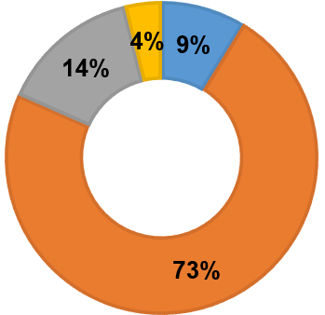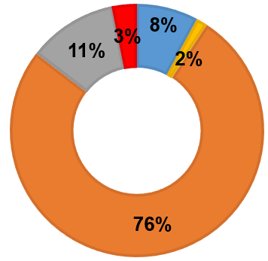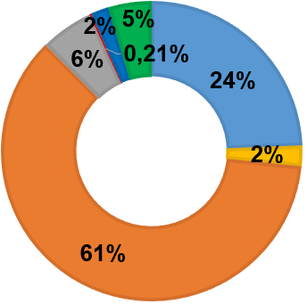

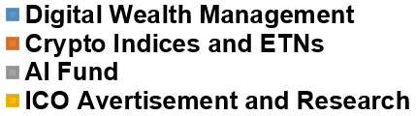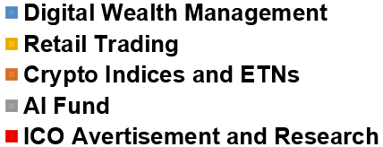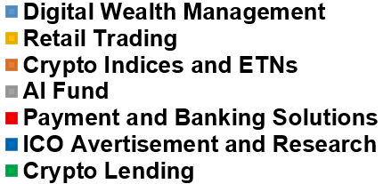
Já estamos conversando com vários clientes em potencial. Nossa ampla experiência em finanças e gestão de patrimônio significa que estamos confiantes em nossas habilidades para atingir esses marcos com sucesso. Previsões de receita:
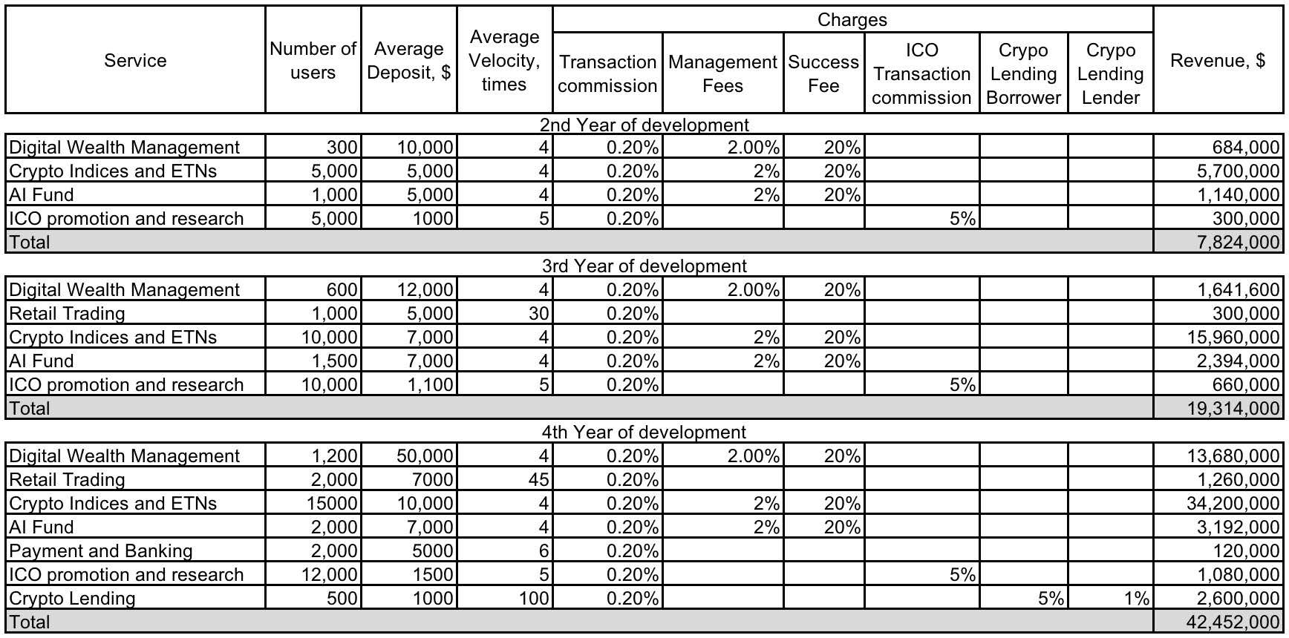

Previsão do fluxo de caixa::

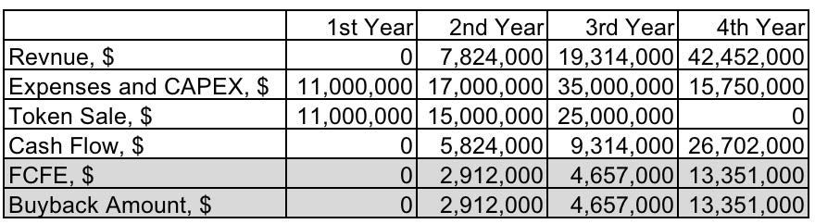

Avaliação da previsão para o token XDMC:

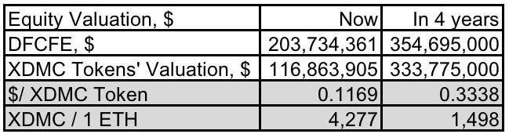

ESTRUTURA DE VENDA DO TOKEN XDMC
A tokenização é um processo pelo qual ativos reais ou digitais e direitos relacionados são registrados em um ledger de uma blockchain específica. Tecnicamente, um token é uma unidade de valor registradaa.

Estrutura Total de Fornecimento de Tokens XDMC:

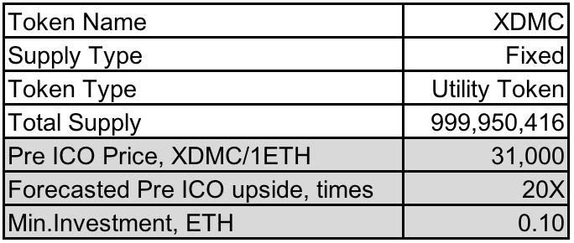

Previsão da distribuição do Token XDMC por estágios:

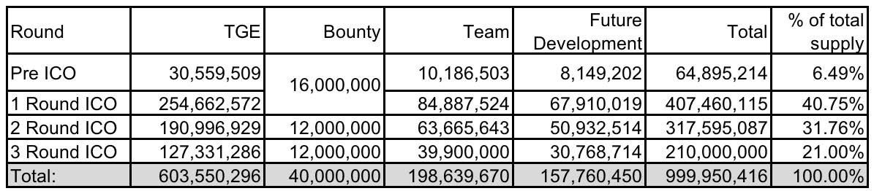

Preço XDMC especial na Pré-ICO, XDMC por 1 ETH = 31 000. (Os tokens atribuídos à equipe estão sujeitos a um período de carência de três anos. A cada seis meses, cerca de 17% dos tokens serão alocados. No caso da saída de um membro da equipe, tokens não serão alocados, eles serão reservados para novos membros).

A porção dos Tokens XDMC que não será distribuída durante todas as rodadas da ICO será alocada aos participantes pré-ICO e da ICO proporcionalmente após cada rodada. Para participar da alocação de tokens, basta segurar todos os tokens XDMC comprados durante a ICO.

Distribuição geral do Token XDMC e uso dos resultados da Pré-ICO a seguir:

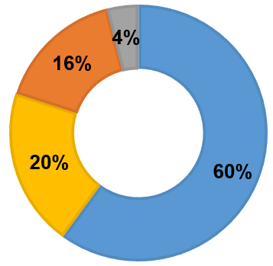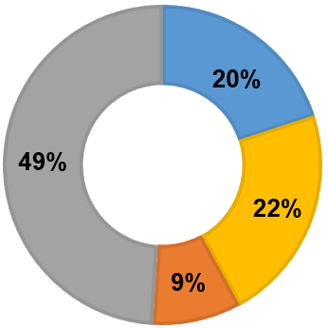

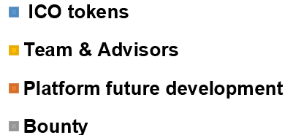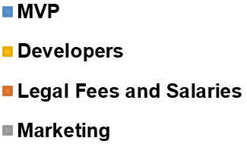

Datas da Pré-ICO: 07.05.2018 – 17.06.20181.
Durante a rodada da Pré-ICO os tokens XDMC estarão disponíveis na plataforma Waves. Todos os tokens baseados em Waves serão substituídos em uma proporção de 1:1 antes da 1ª rodada da ICO para o Token XDMC XDMC baseado na rede do Ethereum.

Quando o Hard Cap da Pré-ICO for atingido, cessaremos a venda de tokens.

BONUS ESPECIAIS DA PRÉ-ICO

Agradecemos os primeiros investidores, que compartilham nossas idéias e decidiram nos apoiar durante a rodada Pré-ICO. Para recompensar justamente seu suporte, decidimos definir um preço especial pré-ICO de 31.000 Tokens XDMC por 1 ETH, que representa uma oportunidade de retorno superior a 20x durante os próximos 4 anos, de acordo com a nossa previsão (consulte o tópico Finanás da MPCX acima).

Além de possíveis ganhos de capital massivos com a retenção de Tokens XDMC, todos os investidores que nos apoiarem antes de atingirmos os primeiros 200 ETH de financiamento ou antes do 5º dia, o que ocorrer antes, receberão um bônus de 35%. Posteriormente, ofereceremos um bônus de 20% durante os próximos 5 dias ou antes de chegar aos próximos 300 ETH, o que ocorrer primeiro. O próximo bônus será oferecido após atingir os nossos marcos anteriores de captação de recursos e será de 10%. O bônus estará disponível durante os próximos 5 dias da campanha antes de captar os próximos 300 ETH.

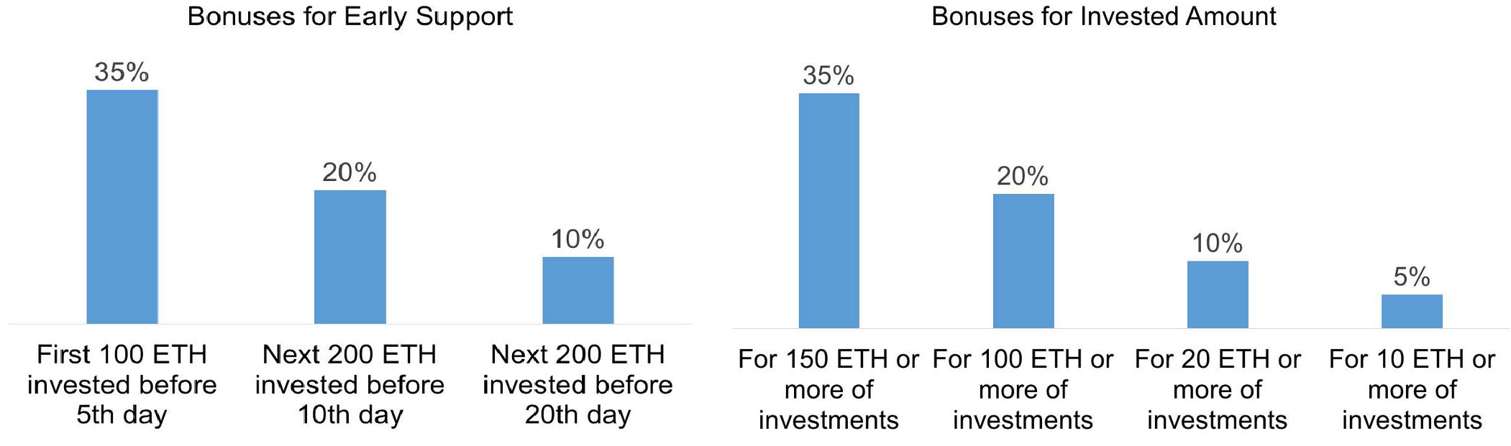
Queremos recompensar de forma justa todos os nossos financiadores com base no valor de seus investimentos.

Temos o prazer de oferecer um bônus de 35% para aqueles que nos apoiam com mais de 150 ETH. Para todos os investidores que investem os seguintes valores ou mais: 100 ETH, 20 ETH e 10 ETH, estamos oferecendo bônus de 20%, 10% e 5%, respectivamente.

Todos os bônus são aditivos (por exemplo, se você nos apoiar com 200 ETH ou equivalente antes do 5º dia e seu investimento estiver dentro dos primeiros 200 ETH que recebemos, seu bônus será de 70% - 35% pelo investimento antecipado e 35% pelo valor investido).

TIME E CONSELHEIROS

Iurii Riabykin, CFA, MCSI CEO, Fundador
Iurii Iurii Riabykin, CFA, MCSI é um especialista em investimento altamente qualificado e experiente e membro de várias altamente respeitáveis e
reconhecidas sociedades de investimento em todo o mundo. Ele construiu uma carreira de sucesso nos mercados financeiros como profissional do mercado de ações e gerente de Patrimônio e Portfólio.

Iurii começou sua carreira na Equity Sales, continuou a se tornar um Gerente de Fundos e agora é um investidor inovador com uma forte crença e paixão sobre o futuro dos cripto ativos e as habilidades disruptivas da tecnologia por trás deles.

Iurii se formou em uma das universidades financeiras russas mais conceituadas, onde estudou mercados financeiros e engenharia financeira.
Com o tempo, o interesse de Iurii por produtos financeiros complexos e tecnologias disruptivas tem crescido e, eventualmente, isso o levou à cripto ativos.
Desde outubro de 2016, Iurii é membro regular do CFA Institute e da CFA Russia. Em 2017, Iurii ingressou na CFA UK Society e se tornou membro do Chartered Institute of Securities and Investments.

Phil Millo Fundador
Phil Millo é um empreendedor altamente experiente, profissional financeiro, estruturador de criptomoedas e especialista em construção de portfólio, investidor em
patrimônio familiar, blockchain e conselheiro de ICO, bem como orador público com mais de 25 anos de experiência bem sucedida.

Além do papel ativo no desenvolvimento da MPCX, Phil é o CEO da MCX, uma empresa de estruturação de criptomeodas de serviços completos com sede em Londres e Luxemburgo. Ele é um especialista reconhecido na criação de produtos financeiros baseados em cripto, e é mencionado em vários pedidos de patente relacionados a algoritmos de consenso blockchain.

Ele é membro da comunidade ‘APPG Blockchain’ do governo do Reino Unido e é conselheiro de várias ICOs especializadas. Ele passou grande parte da última década executando estruturas fiduciárias avançadas e aconselhando gestores de ativos e também de grande porte sobre ativos alternativos. Nos anos 90, ele era um líder em tecnologia e foi eleito como uma das 100 pessoas mais importantes a ter liderado a primeira década da internet comercial.

Alex Kozak, LLM CLO, Co-Fundador
Alex é um consultor jurídico sênior e co-fundador do projeto. Alex iniciou sua carreira jurídica como advogado de propriedade intelectual, que levou a mais de 10 anos
de exposição ao setor internacional de recursos naturais. Recentemente, Alex vem assessorando várias startups britânicas em diferentes estágios de desenvolvimento, principalmente no setor financeiro.

O recente boom nas blockchain e nas criptomoedas transferiu os interesses de mercado de investimentos financeiros puros para tecnologias disruptivas. A falta de regulamentação das blockchains por autoridades do governo torna o assessoramento nesta área mais desafiador, mas ao mesmo tempo cria novas oportunidades de monitorar os desenvolvimentos legais e regulatórios nos estágios iniciais, literalmente enquanto falamos.

Alex acredita que a blockchain e as criptomoedas estão aqui para ficar e a cripto-finança é a nova realidade econômica.

Md. Sadek Ferdous, PhD Assessor Técnico Chefe
Md. Sadek é um especialista técnico da Blockchain com mais de 10 anos de experiência em pesquisa e desenvolvimento.
Além da posição ativa de consultoria na MPCX, Sadek está atualmente trabalhando em um projeto envolvendo tecnologia de identidade e blockchain na Imperial College Business School. Sadek foi o primeiro Technology Fellow no The UK Cabinet Office até o final de janeiro de 2018.

Antes disso, Sadek trabalhou em um projeto do Horizonte 2020 chamado SUNFISH (Secure Information Sharing In Federated Heterogenous Private Clouds) na Universidade de Southampton, no qual investigou como a tecnologia blockchain como o Ethereum poderia ser usada para implantar uma infraestrutura de monitoramento seguro para sistemas em nuvem e trabalhou como um Assistente de Pesquisa de Pós-doutorado na Universidade de Glasgow.

Sadek concluiu seu PhD na School of Computing Science da University of Glasgow e defendeu a tese de graduação relacionada a "Sistemas de Gerenciamento de Identidade Controlados pelo Usuário usando Dispositivos Móveis", na qual investigou como dispositivos móveis podem ser usados para gerenciar diferentes identidades on-line.
Sadek é muito orientado para a pesquisa e gosta de enfrentar novos desafios e desenvolver novos mecanismos baseados nela. Seus interesses de pesquisa atuais são Blockchain, Gerenciamento de Identidade, Usabilidade de Segurança, Gerenciamento de Confiança, Sistemas de Petname, Computação Confiável e Tecnologias de Aprimoramento da Privacidade.

Sumit Kumar Pradhan Gerente de Comunidade
Sumit é um administrador de comunidade proficiente, com um profundo conhecimento de aplicativos blockchain.
Sumit está liderando a tarefa de compartilhar uma grande quantidade de informações e idéias valiosas da Plataforma MPCX com um público global mais amplo da Comunidade Cripto

CONECTE-SE À MPCX !

website: www.mpcx.co

